# Bài 1: Đại cương về cơ chế phản ứng

**Giải Chuyên đề Hóa 12 Bài 1: Đại cương về cơ chế phản ứng**  
**Mở đầu trang 6 Chuyên đề Hóa học 12**: Việc nghiên cứu cơ chế phản ứng trong hoá học hữu cơ có vai trò quan trọng, giúp dự đoán, kiểm soát quá trình phản ứng, định hướng sự tạo thành sản phẩm phản ứng, … Vậy, cơ chế phản ứng là gì? Cơ chế của một số phản ứng hữu cơ đã học diễn ra như thế nào?  
**Lời giải:**  
- Cơ chế phản ứng hoá học là con đường chi tiết mà các chất phản ứng phải đi qua để tạo thành sản phẩm.  
- Cơ chế phản ứng thể hiện rõ cách thức phân cắt liên kết cũ và hình thành liên kết mới, quá trình biến đổi của chất đầu dẫn tới sản phẩm, … Cơ chế phản ứng cũng giải thích được sự ảnh hưởng của xúc tác, dung môi, nhiệt độ, … đến sự tạo thành sản phẩm.  
- Cơ chế của một số phản ứng hữu cơ đã học:  
*+ Phản ứng thế gốc vào nguyên tử carbon no của alkane:* Phản ứng xảy ra theo cơ chế gốc, gồm ba giai đoạn chính: giai đoạn khơi mào phản ứng; giai đoạn phát triển mạch phản ứng và giai đoạn tắt mạch phản ứng.  
+ *Phản ứng cộng electrophile AE vào nối đôi >C = C< của alkene:* Phản ứng xảy ra theo hai giai đoạn chính:  
Ở giai đoạn 1, liên kết đôi phản ứng với tác nhân electrophile, hình thành carbocation.  
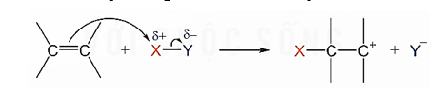  
Ở giai đoạn 2, carbocation kết hợp với anion hình thành sản phẩm.  
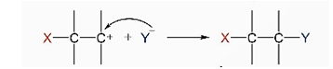  
**I. Khái niệm về cơ chế và tác nhân phản ứng hữu cơ**  
**Hoạt động nghiên cứu trang 7 Chuyên đề Hóa học 12**: Xét hai phản ứng dưới đây:  
Phản ứng 1: (CH3)2C=CHCH3 + HBr → (CH3)2CBr – CH2CH3  
Cơ chế:  
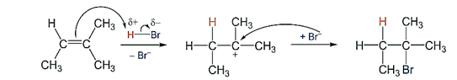  
Phản ứng 2: (CH3)3CBr + C2H5OH → (CH3)3COC2H5 + HBr  
Cơ chế:  
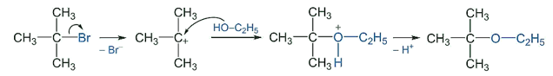  
a) Trong giai đoạn đầu tiên của Phản ứng 1, HBr đóng vai trò tác nhân electrophile hay nucleophile?  
b) Trong giai đoạn thứ hai của Phản ứng 2, C2H5OH đóng vai trò tác nhân electrophile hay nucleophile?  
**Lời giải:**  
- Tác nhân electrophile là tác nhân có ái lực với electron, chúng thường là các tiểu phân mang điện tích dương như (H+, +NO2, …) hoặc có trung tâm mang một phần điện tích dương (như δ+CH3−δ−Cl,...CHδ+_(3)−Clδ−,...)  
- Tác nhân nucleophile là tác nhân có ái lực với hạt nhân, chúng thường là các tiểu phân mang điện tích âm (như Br−, OH−, CH3O−, …) hoặc có cặp electron hoá trị tự do (như NH3, H2O, …)  
Vậy:  
a) Trong giai đoạn đầu tiên của Phản ứng 1, HBr đóng vai trò tác nhân *electrophile*.  
b) Trong giai đoạn thứ hai của Phản ứng 2, C2H5OH đóng vai trò tác nhân *nucleophile.*  
*II. Sự phân cắt liên kết trong phản ứng hữu cơ*  
**Câu hỏi và bài tập 1 trang 8 Chuyên đề Hóa học 12**: Nhận xét về mối quan hệ giữa đặc điểm cấu tạo và độ bền tương đối giữa các tiểu phân trung gian ở trên.  
**Lời giải:**  
Độ bền tương đối của các gốc tự do tăng dần theo thứ tự sau:  
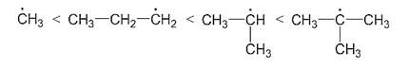  
*Nhận xét:* Độ bền tương đối của các gốc tự do phụ thuộc vào cấu trúc của chúng.  
+ Các nhóm thế có khả năng làm bổ sung điện tử cho gốc tự do sẽ làm tăng độ bền gốc tự do.  
  
+ Độ bền của gốc tự do phụ thuộc vào bậc của nguyên tử carbon chứa electron độc thân.  
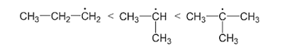  
**Câu hỏi và bài tập 2 trang 9 Chuyên đề Hóa học 12**: Nhận xét về mối quan hệ giữa đặc điểm cấu tạo và độ bền tương đối của các carbocation trong ví dụ trên.  
**Lời giải:**  
Ví dụ, độ bền tương đối của một số alkyl carbocation như sau:  
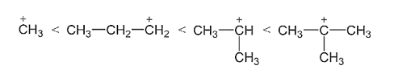  
*Nhận xét:* Độ bền tương đối của các carbocation phụ thuộc vào cấu trúc của chúng.  
+ Một carbocation sẽ bền hơn khi nó mang nhóm thế làm giảm mật độ điện tích dương C+.  
  
+ Carbocation chứa nguyên tử carbon mang điện tích dương liên kết với càng nhiều nhóm alkyl thì càng bền.  
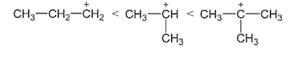  
**Câu hỏi và bài tập 3 trang 9 Chuyên đề Hóa học 12**: Nhận xét về mối quan hệ giữa đặc điểm cấu tạo và độ bền tương đối của các carbanion trong ví dụ trên.  
**Lời giải:**  
Ví dụ, độ bền tương đối của một số alkyl carbanion như sau:  
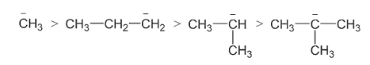  
*Nhận xét:* Độ bền tương đối của carbanion phụ thuộc vào cấu trúc của chúng. Carbanion chứa nguyên tử carbon mang điện tích âm liên kết với nhiều nhóm alkyl thì *kém bền* hơn.  
**Em có thể trang 10 Chuyên đề Hóa học 12**:  
- Phân biệt được các tác nhân electrophile và nucleophile, nhận ra gốc tự do, carbocation và carbanion trong cơ chế phản ứng của một số phản ứng.  
- So sánh được độ bền tương đối của một số gốc tự do; carbocation; carbanion.  
- Biết được cách giảm thiểu tiêu cực của một số gốc tự do.  
**Lời giải:**  
**\*** *Nắm vững các khái niệm giúp phân biệt được các tác nhân electrophile và nucleophile, nhận ra gốc tự do, carbocation và carbanion trong cơ chế phản ứng của một số phản ứng.*  
- Tác nhân electrophile là tác nhân có ái lực với electron, chúng thường là các tiểu phân mang điện tích dương như (H+, +NO2, …) hoặc có trung tâm mang một phần điện tích dương (như δ+CH3−δ−Cl,...CHδ+_(3)−Clδ−,...)  
- Tác nhân nucleophile là tác nhân có ái lực với hạt nhân, chúng thường là các tiểu phân mang điện tích âm (như Br−, OH−, CH3O−, …) hoặc có cặp electron hoá trị tự do (như NH3, H2O, …)  
- Phân cắt đồng li tạo thành gốc tự do.  
- Carbocation là tiểu phân trung gian có điện tích dương trên nguyên tử carbon.  
- Carbanion là tiểu phân trung gian có điện tích âm trên nguyên tử carbon.  
*\* So sánh:* Độ bền các gốc tự do, carbocation và carbanion phụ thuộc vào cấu tạo của các tiểu phân này.  
+ Độ bền của gốc tự do phụ thuộc vào bậc của nguyên tử carbon chứa electron độc thân.  
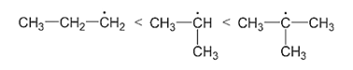  
+ Carbocation chứa nguyên tử carbon mang điện tích dương liên kết với càng nhiều nhóm alkyl thì càng bền.  
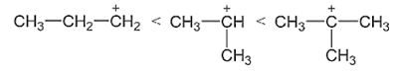  
+ Carbanion chứa nguyên tử carbon mang điện tích âm liên kết với nhiều nhóm alkyl thì *kém bền* hơn.  
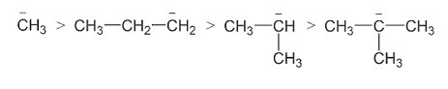  
* *Một số cách giảm thiểu tiêu cực của gốc tự do:* Việc giảm thiểu các gốc tự do có hại bằng các chất chống oxi hoá sẽ tăng cường miễn dịch, ngăn ngừa bệnh tật và làm chậm quá trình lão hoá. Chất chống oxi hoá quan trọng trong cơ thể người là glutathione, vitamin E và vitamin C. Các chất này có nhiều trong các loại rau, hoa quả, cá hồi, tôm … Ngoài ra, có thể bổ sung các chất chống oxi hoá cho cơ thể bằng các loại thực phẩm chức năng.